Miten mieleni virkistyy?
Raportti terve-elämä viikon projektista

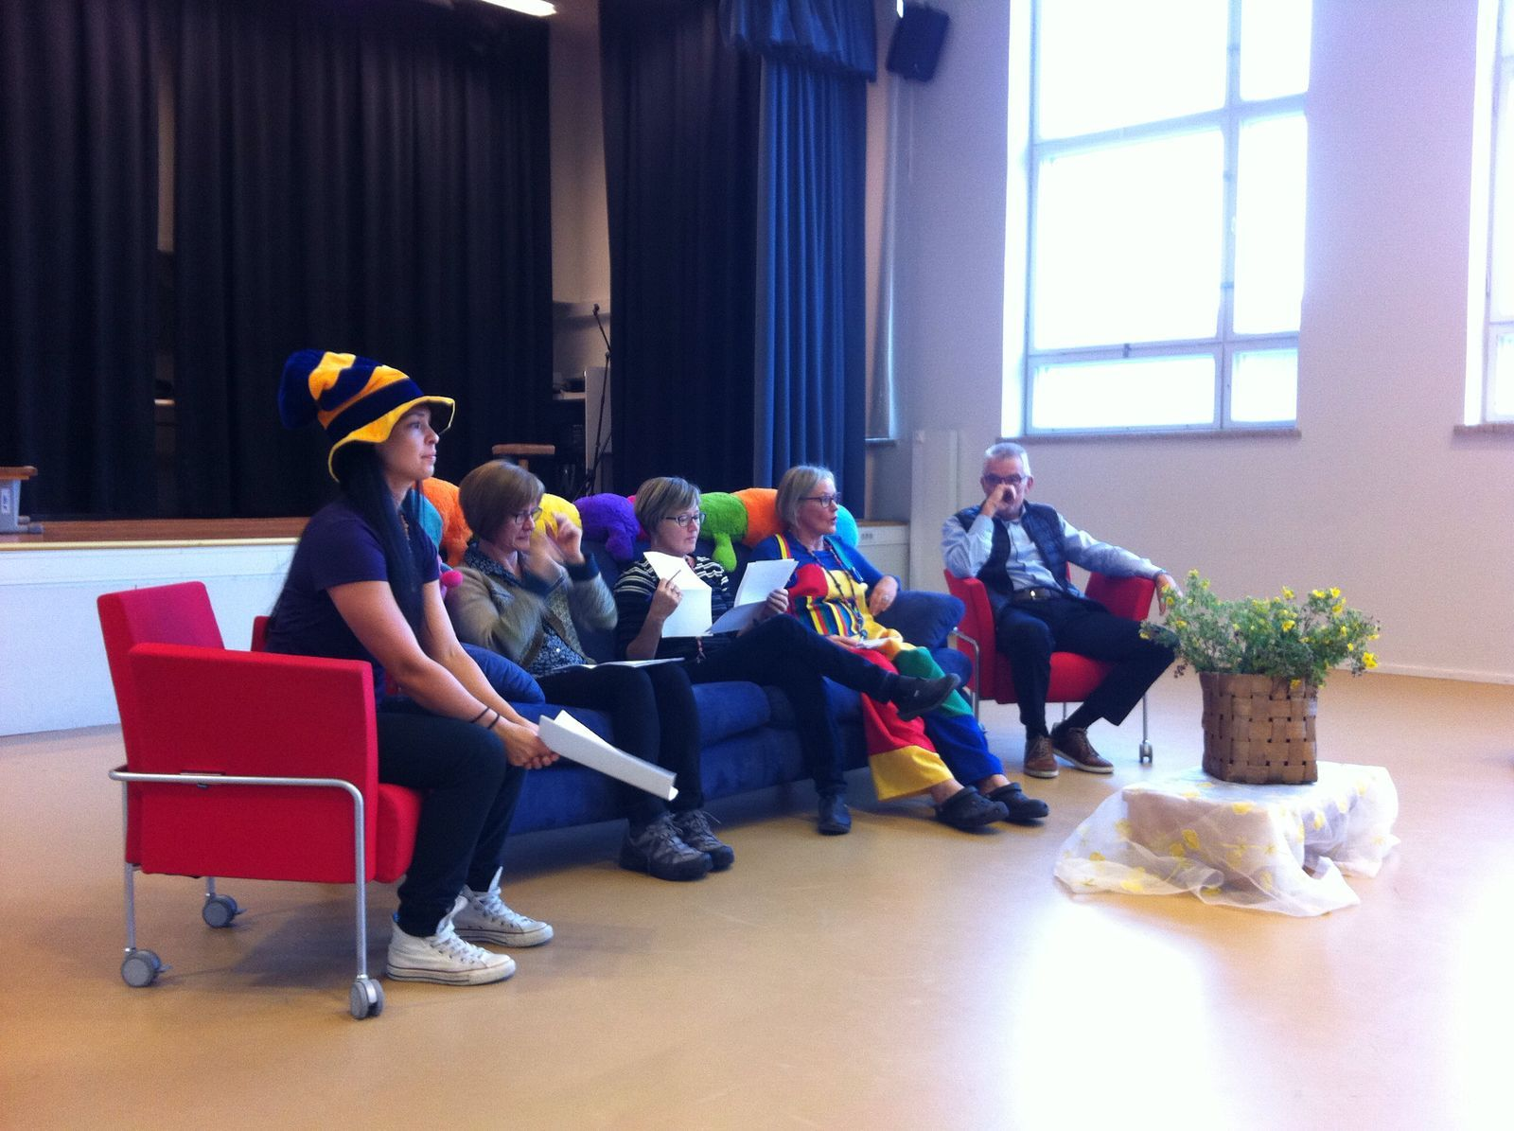
Rikotaan rajoja: eri-ikäiset yhdessä, rikotaan oppiainerajat, ollaan suurryhmässä, tunnistaa ja nimeää virkistäviä asioita, uskallus kriittisyyteen, rohkeus tehdä asioita eri tavalla kuin normikoulupäivässä

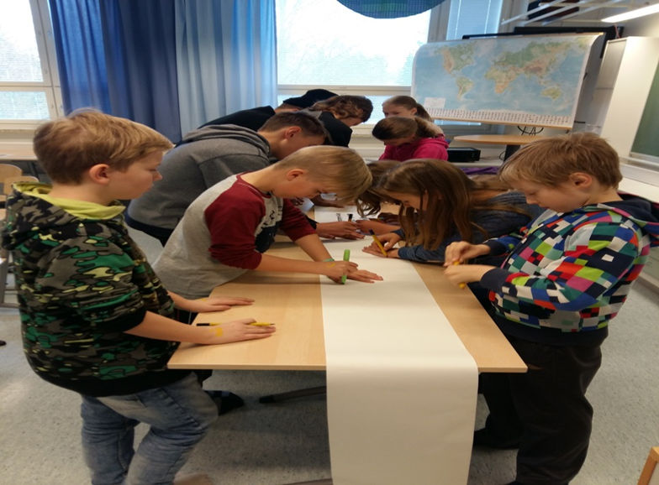
Luokka-asteet ja osallistujamäärä:
4lk(20), 7A(19), 7B(19), Mauno Kaartinen ja 6 Rivikuukan vanhusta
Projektia ohjaavat aikuiset: Sonja, Varpu ja Mari sekä Aino, Sari J, Päivi H. Miija
Projektiin käytetty aika 4h

Projektin valmistelu (tila, alue, materiaalit jne.): Auditorio, kuvisluokka, opon luokka ja Sonjan luokka sekä pihalla. Piirustusvälineet, vahvuuskortit, auditorion somistus.
Miten oppilaat osallistuivat projektin
a)suunnitteluun; etukäteiskyselyllä
b)toteutukseen; oppilaat sekaryhmissä, kiersivät neljässä pajassa

Kuvaus projektista
Projekti alkoi aamulla auditoriossa, jossa vieraamme Mauno piti puheenvuoron aiheesta ”Miten mieleni virkistyy? Mikä virkistää minua?”. Tämän jälkeen oppilaat jaettiin ryhmiin värikoodien mukaan. Jokaisessa ryhmässä oli 4- luokan, 7A ja 7B luokan oppilaita. Oppilaat kiersivät pajoissa, joissa käsiteltiin toiminnallisin menetelmin mieltä virkistäviä ja elämänlaatua parantavia toimia.

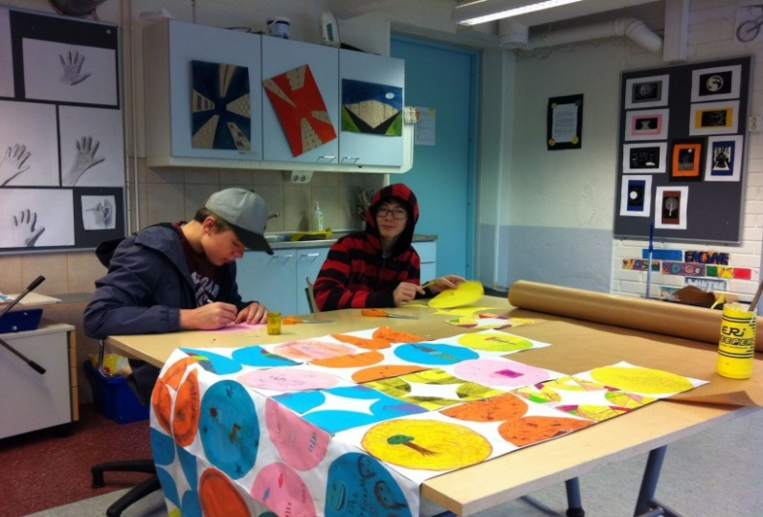
Kuvataidepajassa rakensimme yhdessä Hyvänmielen Sampon. Opilaat saivat miettivät yhden asian, joka on heille tärkeä ja ilahduttaa heitä. He piirsivät tärkeän asian pyöreälle paperille ja lopuksi liittivät sen osaksi suurta kokonaisuutta, ”Hyvänmielen Sampoa”.

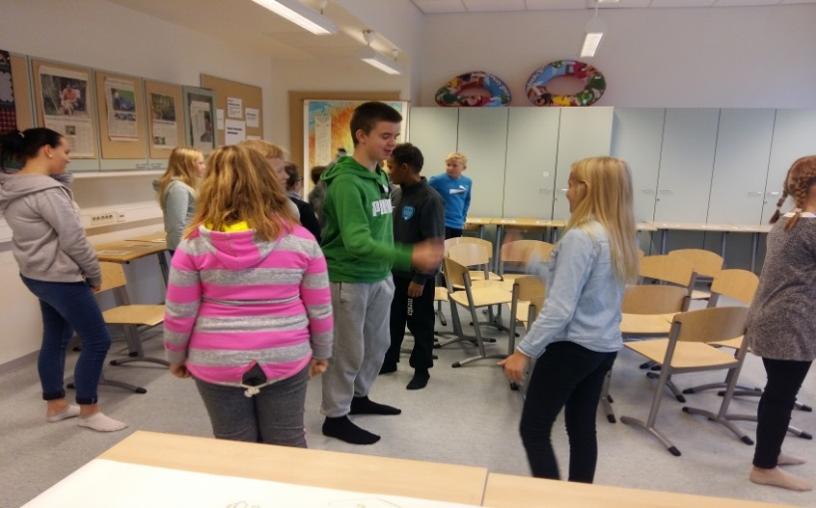
Musiikkipajassa oppilaat sanoittivat uudelleen ”jos syn lysti on ” laulua. He kehittivät ongelmia (esim. jos sun nälkä on) ja sille sitten ratkaisun (niin mene Alansaan).

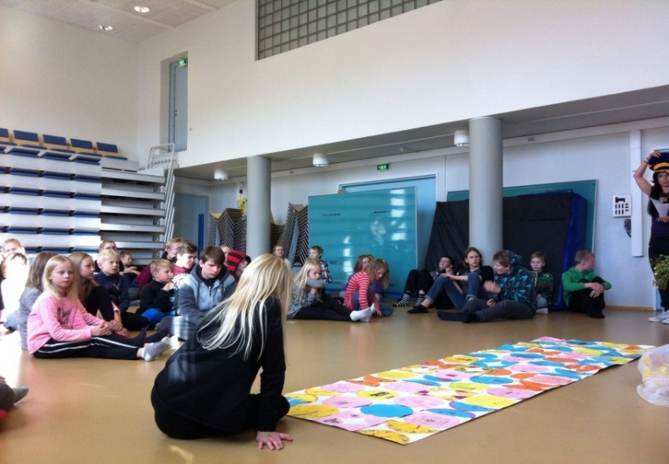
Pajojen tuotokset esiteltiin loppukoonnissa Auditoriossa. Saimme loppukoontiin vieraaksi Rivikuukan vanhuksia. Vanhukset kertoivat oppilaille, mikä heitä virkistää. Oli mukava, että projektissa oli mukana eri ikäisiä ihmisiä.

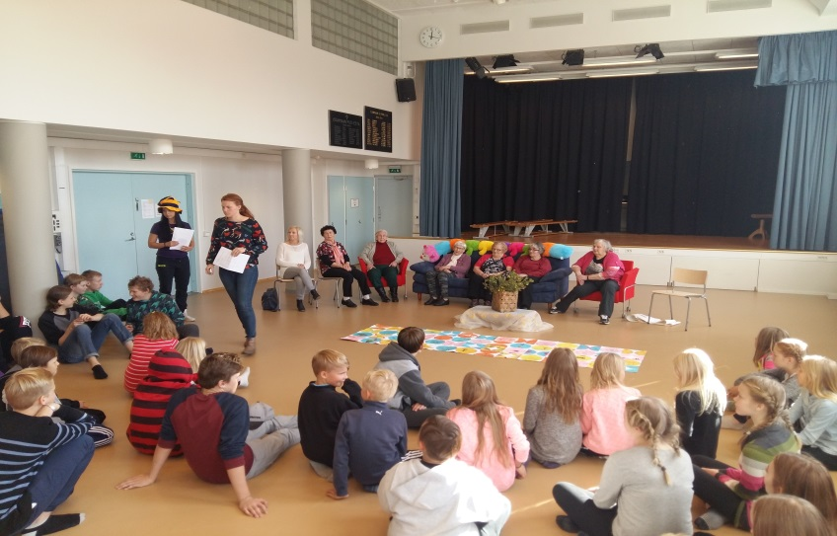

Mitä muuta näkyvää projektista jäi? Kuvispajan ja opon pajan tuotokset ja valokuvia seinälle
Onnistumiset ja parantamisehdotukset
Paljon opittavaa!! Kesto; enemmän aikaa, taukojakin tarvitaan, ryhmien koko mietittävä toiminnan mukaan, oppilaiden aktiivisuuden lisääminen, oppilaslähtöisyyden lisäämien, vähemmän on enemmän!



